**Nómina Web**

**Realización de ECU: Calcular Nómina**

**Versión 1.0**

**Historial de Cambios**

|  |  |  |  |
| --- | --- | --- | --- |
| **Fecha** | **Versión** | **Descripción** | **Autor** |
| 9/05/2016 | 1.0 | Versión inicial | Iván Pérez |
|  |  |  |  |
|  |  |  |  |
|  |  |  |  |

Tabla de Contenidos

1. Introducción 3

2. Propósito 3

3. Alcance 3

4. Definiciones, Acrónimos y Abreviaciones 3

5. Referencias 3

6. Panorama general 3

7. Flujo de Eventos – Diseño 4

7.1 Calcular Nomina 4

7.2 Calcular ISR 4

7.3 Calcular IMSS 5

9. Requerimientos Derivados 7

**Realización de ECU: Calcular Nómina**

# 1. Introducción

La Realización de la Especificación del Caso de Uso para Calcular Nómina constará del flujo de trabajo para la realización que deberá seguir este Caso de Uso en específico, así como los requerimientos. El propósito de la Realización de la Especificación del Caso de Uso es definir cómo es que debe de funcionar los 3 Casos de Uso: Calcular Nómina, Calcular ISR e IMSS que se requiere para la implementación del proyecto de Nómina web, de la compañía de Easy Money.

# 2. Propósito

El propósito de la Realización de la Especificación del Caso de Uso es definir cómo es que debe de funcionar el Caso de Uso para Calcular Nómina en conjunto con el de calcular ISR y con el de calcular IMSS que se requieren para la implementación del proyecto de Nómina web, de la compañía de Easy Money.

# 3. Alcance

La Realización de la Especificación del Caso de Uso describe el flujo que deberá tener el Caso de Uso, utilizando diagrama de clases y de secuencia para representar las funciones de nómina del sistema para el proyecto de Nómina Web.

# 4. Definiciones, Acrónimos y Abreviaciones

Ver el documento de glosario [1].

# 5. Referencias

Para la Realización de la Especificación del Caso de Uso la lista de referencias incluye:

1. Glosario

# 6. Panorama general

La sección de la Realización de Caso de Uso del documento, describe los casos de uso en términos de sus flujos en eventos, objetos participantes y los diagramas correspondientes.

# 7. Flujo de Eventos – Diseño

Se debe aclarar que los tres casos de uso de cálculos se hicieron en un solo diagrama de secuencia y de clases debido a que son casos de uso muy entrelazados.

## 7.1 Calcular Nomina

1. El sistema pide al usuario seleccionar a uno de los empleados dados de alta.
2. El usuario empieza a ingresar el nombre del empleado
3. El sistema le muestra las coincidencias
4. El usuario selecciona el nombre del empleado cuya nómina desea calcular.
5. El usuario selecciona calcular.
6. El sistema calcula el Salario Diario de Integración (SDI) del empleado en base a su antigüedad.   
   (SDI = Salario * factor de Integración de antigüedad de 15 días).
7. El sistema calcula la cantidad correspondiente al ISR (Impuesto Sobre la Renta) que le será retenido al empleado. (Ver Caso de Uso: Calcular ISR).
8. El sistema calcula el porcentaje y la cantidad correspondiente al Seguro Social que le será retenido al empleado. (Ver Caso de Uso: Calcular IMSS).
9. El sistema hace el cálculo de la nómina.
10. El sistema imprime un breve desglose de la nómina, además de una opción para imprimir en formato PDF un desglose detallado en formato de factura.

## 7.2 Calcular ISR

1. El sistema ubica el SDI del empleado entre un límite inferior y un límite superior dentro de la tabla de ISR.
2. El sistema calcula la Base para el Impuesto que se define como la diferencia entre el límite inferior y el SDI.
3. El sistema aplica la tasa de impuesto de acuerdo a los límites de la tabla de Impuesto Sobre la Renta (Base para el Impuesto * Tasa de impuesto).
4. El sistema añade la cuota fija.
5. El sistema registra la cantidad total de ISR a restar del salario del trabajador.

## 7.3 Calcular IMSS

1. El sistema determina si el SDI del empleado es mayor a $1826.00 MXN.
   1. Si el SDI del empleado es mayor a $1826.00 MXN los cálculos que siguen deberán hacerse tomando como base que el SDI del empleado sea igual $1826.00 MXN.
   2. Si el SDI no es mayor a $1826.00 MXN los cálculos siguientes deben de hacerse tomando en cuenta el actual SDI del empleado.
2. El sistema calcula tres veces el Salario Mínimo General Vigente en el Distrito Federal (SMGVDF).
   1. Si el SDI del empleado es mayor que tres veces el SMGVDF la deducción por enfermedad y maternidad será el 0.40% de la diferencia del SDI con tres veces el SMGVDF por los días trabajados.
   2. Si el SDI del empleado no es mayor a tres veces el SMGVDF la deducción por enfermedades y maternidad es de 0.25% del SDI del empleado.
3. El sistema calcula la deducción por Gastos Médicos que se define como el 0.375% del SDI del empleado.
4. El sistema calcula la deducción por Invalidez y Vida que se define como el 0.625% del SDI del empleado.
5. El sistema calcula la deducción por Cesantía y Vejez que se define como el 1.125% del SDI del empleado.
6. El sistema realiza la suma de todas las deducciones y registra la cantidad de deducciones por parte del Seguro Social Mexicano por parte del empleado.

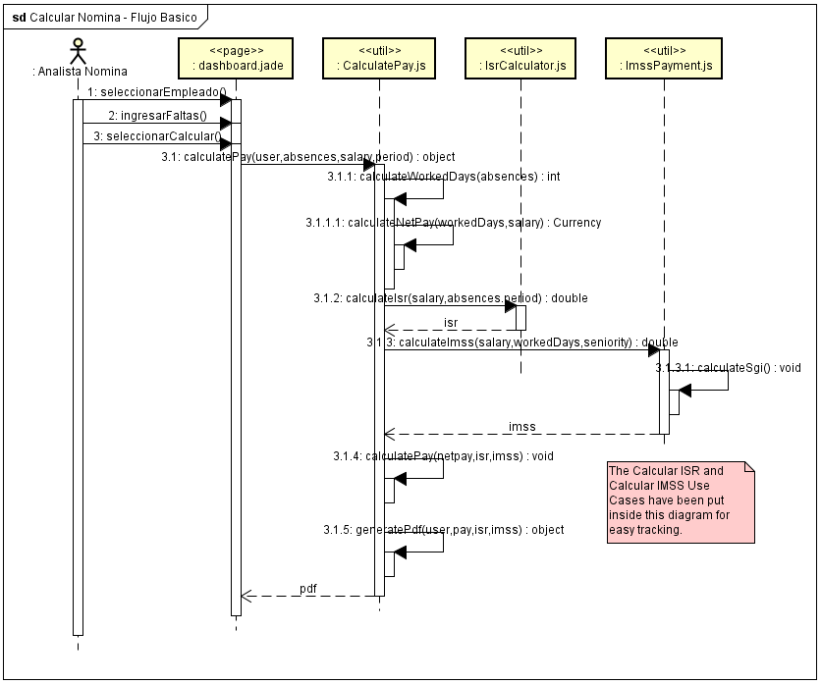

Figura 1: Diagrama de Secuencia

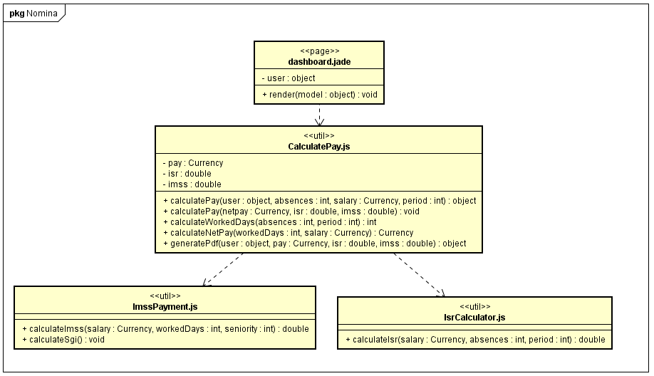

Figura 2: Diagrama de Clases

# 9. Requerimientos Derivados

Pantallas